Муниципальный опыт организации наставнической деятельности
Сармановский муниципальный район
В Сармановском муниципальном районе функционирует 20 общеобразовательных учреждений, в которых обучается 3846 учащихся.
Обучением и воспитанием учащихся занимаются 442 педагога.
При отделе образования создан Совет молодых педагогов, состоящий в 2021-2022 учебном году из 24 педагогических работников со стажем до 4-х лет (в 2019-2020 учебном году – 25).
В каждом образовательном учреждении к молодым специалистам приказом директора прикреплен наставник. Учителя, начинающие свою профессиональную деятельность, чествуются на августовском совещании педагогических работников муниципального района. Ежегодно разрабатывается план мероприятий на учебный год. Согласно плану мероприятий проводятся заседания Совета, слет молодых учителей, встречи, круглые столы. Молодые специалисты посещают открытые уроки, мастер-классы опытных учителей, участвуют в психологических тренингах, спортивных соревнованиях и творческих конкурсах муниципального и республиканского масштабов.
От цели к действию – основные ориентиры деятельности наставничества в Сармановском муниципальном районе Республики Татарстан
Сегодня проблема профессионального становления личности приобретает всё большую значимость. Не секрет, что очень малая часть студентов педагогических колледжей и университетов идут учителями в школу, часть уходят из профессии после 1-2 месяцев работы. Поэтому, как и в целом по стране, Сармановский район испытывает дефицит педагогических кадров. У нас 20 школ, из них 3 – поселковые, остальные сельские. Кроме того, нет градообразующих предприятий, а, значит, существует реальная проблема с удержанием в педагогических коллективах молодых кадров.
Безусловно, в таких условиях работа с молодыми специалистами является приоритетным направлением в деятельности любого образовательного учреждения.
Одной из наиболее эффективных форм профессиональной адаптации молодых учителей, способствующей повышению их профессиональной компетентности и закреплению в образовательном учреждении, является наставничество.
Традиционно, в каждом образовательном учреждении, к молодым учителям прикрепляется Наставник (учитель – предметник), который работает со своим подопечным согласно намеченному индивидуальному маршруту. Возможность взаимопосещения уроков и мероприятий, получение консультационной помощи, «живое» решение возникших вопросов дают положительный результат.
Как показывает практика, нередко такой формы наставничества бывает недостаточно. Молодым учителям важно и интересно пообщаться друг с другом, найти общие педагогические и методические проблемы, поделиться своими успехами и переживаниями. Важно понять, что с трудностями, особенно в начале профессионального пути, сталкиваются все и не стыдно говорить об этом, а самое главное, они решаемые.
Именно с целью объединения молодых специалистов и обеспечения условий для их успешной адаптации, в Сармановском районе в 2011 году при отделе образования Исполнительного комитета была создана «Школа молодого педагога», состоящая из учителей со стажем до 4-х лет. На сегодняшний день их у нас 24.
Какие же они наши ученики «Школы молодого педагога»? Это достаточно уверенные в себе люди, подкованные в вопросах информационных технологий, коммуникабельные, готовые к любым изменениям, склонные в сложных ситуациях надеяться на себя. Сами признаются, что не исключают варианта уйти из школы, если потеряют интерес к работе или появятся другие заманчивые возможности. При возникновении трудностей они попросят помощь только в крайнем случае, но, если им предложат – не откажутся, но не форме поучений, контроля и оценки.
Подбор наставников для учителей с новым форматом мышления потребовал он руководителей ОО осуществить поиск неординарных подходов. Сегодня нужны сильные духом, но гибкие педагоги, готовые принимать нестандартные решения, умеющие творчески мыслить, быстро включаться в процессы обновления образования, осознающие новую миссию учителя.
Так в 2018 году собралась инициативная группа опытных учителей, которая стала называться «Советом наставников». Её членами стали победители республиканского гранта «Профессиональный рост учителя» в номинации «Учитель-наставник», призёры и победители муниципального этапа конкурса профессионального мастерства «Учитель года». Сейчас в ней 10 инициативных учителей с разных школ района, готовые поделиться «педагогическими» секретами своих достижений и продолжающие активно работать над собой.
Наряду с освоением новых инновационных методов, приёмов и технологий, учителя-наставники продолжают работу над повышением своей квалификации на базе Института развития образования Республики Татарстан, регулярно знакомятся с методическими материалами по теме наставничества, участвуют в семинарах и конференциях, являются участниками вебинаров и обучающих курсов в «Университете талантов» и т.д.
Встречи двух поколений проходят в форме практических занятий, активных творческих бесед, методических диалогов для того, чтобы помочь молодым педагогам самоутвердиться и проявить свои скрытые резервы. В основе наставнических отношений лежат принципы доверия, диалога и конструктивного партнерства, и взаимообогащения, а также передача личностного и практического опыта непосредственно от человека к человеку. Взаимодействие осуществляется через неформальное общение и эмоциональную связь участников. Все эти факторы способствуют ускорению процесса передачи социального опыта, быстрому развитию новых компетенций, органичному становлению полноценной личности.
Уже традиционной стала практика знакомства участников «Школы молодого педагога» с опытными педагогами-практиками школ района. С этой целью отделом образования организуются «Слёты молодых педагогов», которые проходят в разных учебных заведениях. Молодым специалистам предоставляют возможность не только познакомиться с историей школы, но и пообщаться с педагогическим коллективом, посетить открытые уроки, мастер-классы, мероприятия, выставки. Тематика встреч очень разнообразна: от форм работы с текущей документацией до приобретения навыка тайм-менеджмента и сохранения эмоционального и физического здоровья учителя.
Радует, что участниками наших обучающих семинаров являются представители общественных организаций, психологи, методисты отдела образования, помощники главы района. Например, в прошлом учебном году в рамках федерального партийного проекта «Историческая память» состоялся семинар для молодых педагогов «Путь к наставничеству», посвященный дню студентов с участием руководителя «Молодой Гвардии Единой России» Эльвиры Калимуллиной. Такие встречи помогают понять, что в любой профессии есть подводные камни, которые нужно научиться преодолевать; не место красит человека, а человек место. А для достижения успеха в любой деятельности нужно искать не причины, а возможности для профессионального роста.
Наставничество в образовательной сфере, как системный непрерывный процесс взаимодействия опытных и молодых учителей, в нашем районе только набирает обороты, но даже за этот относительно короткий период удалось достичь заметного прогресса. Так, результатом работы «Школы молодого педагога» и «Совета наставников», стали победы на зональном и участие в республиканском этапе Всероссийского конкурса «Учитель года – 2020» и «Учитель года - 2021» в номинации «Дебют». Одной из эффективных форм при подготовке к данному конкурсу является ежегодный семинар претендентов, победителей и призёров муниципального и участников республиканского этапов с привлечением коллег из соседних районов.
Хочется отметить, что 90% молодых специалистов продолжают свой педагогический путь в школах нашего района.
Приятным бонусом является желание молодых научить своих опытных коллег ориентироваться в разнообразии новых цифровых технологий и их эффективном использовании в учебной процессе.
Одним из важных направлений в наставничестве является работа со студентами педагогических учреждений, которые предпочитают проходить практику в стенах своей школы. В данный процесс включаются не только опытные учителя, но и наши «выпускники» «Школы молодого педагога», которые совсем недавно сами были на их месте, а, значит, им понятны переживания своих будущих коллег.
Одним из сложных моментов для наставника является то, что его деятельность часто рассматривают как идеал, образец «учительства», который всё знает и всё умеет. Но на самом деле он не волшебник, и его результаты – это годы работы, падения и взлёты. И к каждой встрече, он тщательно готовится, понимая, что только на своём примере сможет доказать эффективность используемых средств.
Таким образом, наставничество – это умение вступать в открытую коммуникацию, где нет победителей и побеждённых, главное – получение вдохновения и положительных впечатлений для осуществления задуманного, желание познавать себя, умение видеть перспективы, мотивировать и психологически поддерживать друг друга, а неудачи воспринимать как опыт, который, как известно, бывает разный.
В народе говорят: «Не воспитывайте своих детей, они вырастут похожими на вас». Значит, наставники – это учителя, которые научились справляться с бумажной рутиной и работать творчески, организовывать своё время, мотивировать себя, когда приходится работать сверх нормы. И если молодые учителя видят перед собой позитивно настроенного, успешного не только в работе, но и в личной жизни наставника — это железная мотивация не бояться предстоящих школьных будней.
Хочется отметить, что в нашем районе развивается и направление в наставничестве «Учитель – ученик», самым значительным достижением которого является создание и успешная работа детского интернет-телевидения «Детвора», идейными вдохновителями и кураторами которого стали именно учителя.
Педагог-наставник не может быть вне работы: днём он ею занимается, вечером не может забыть, а ночью она ему снится. А, значит, впереди новые вопросы и поиск их решений!
Лучшие педагоги-наставники Сармановского муниципального района:

Валиева Эльвира Дамировна –
учитель русского языка и литературы МБОУ «Джалильская СОШ №1
с углубленным изучением отдельных предметов»
Сармановского муниципального района РТ
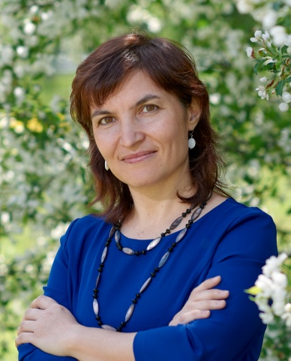
Стаж наставнической деятельности - 3года.
Достижения:
- победитель муниципального этапа Всероссийского конкурса «Классный руководитель года-2015»,
- обладатель Гранта «Старший учитель», 2017г.,
- победитель муниципального этапа Всероссийского конкурса «Учитель года-2020».
Мастер-класс «Эмоционально-смысловой метод обучения»
https://nsportal.ru/shkola/obshchepedagogicheskie-tekhnologii/library/2022/06/06/master-klass-emotsionalno-smyslovaya
Рамазанова Эльмира Тамерьяновна –
учитель русского языка и литературы МБОУ «Сармановская СОШ» Сармановского муниципального района РТ
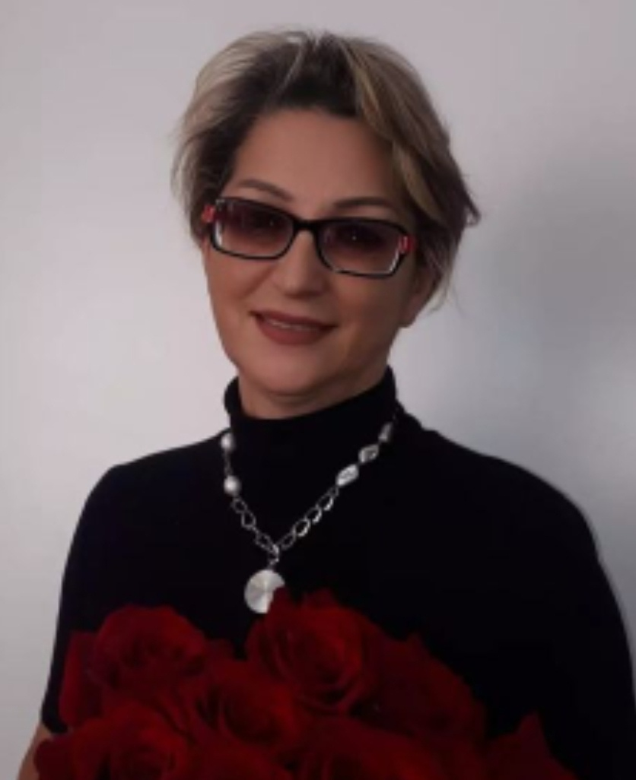
Стаж наставнической деятельности - 10 лет.
Достижения:
- победитель муниципального тура Республиканского конкурса "Учитель года - 2006",
- участник конкурса "Учитель года Республики Татарстан-2006",
- победитель муниципального тура Республиканского конкурса "Женщина года. Мужчина года: женский взгляд" в номинации "Женщина - классный руководитель", 2010 г.,
- участник республиканского конкурса "Женщина года. Мужчина года: женский взгляд" в номинации "Женщина - классный руководитель", 2010 г.,
- победитель конкурса лучших учителей России, 2006 г.,
- обладатель Гранта ПНПО, 2006 г.,
- обладатель Гранта "Наш лучший учитель" 2012 г.,
- победитель муниципального тура республиканского конкурса "Учитель года Республики Татарстан-2015",
- участник зонального тура республиканского конкурса "Учитель года Республики Татарстан-2015".
Мастер-класс «Приемы активизации деятельности учащихся» https://nsportal.ru/shkola/literatura/library/2022/06/06/priyomy-aktivizatsii-deyatelnosti-uchashchihsya
Шайдуллина Ландыш Камиловна –
учитель татарского языка и литературы
МБОУ «Джалильская средняя общеобразовательная школа №2»
Сармановского муниципального района РТ
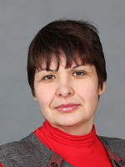
Стаж наставнической деятельности: 12 лет
Достижения:
- победитель муниципального этапа, участник зонального этапа республиканского конкурса "Самый классный классный-2007";
- призер муниципального этапа, участник зонального этапа Всероссийского конкурса «Учитель года-2018»,
- победитель муниципального этапа, участник республиканского этапа Всероссийского конкурса учителей родного языка и литературы «Мастер-класс «Туган тел-2017»,
- обладатель Гранта "Наш лучший учитель" 2011, 2012, 2013, 2014 г.
- обладатель Гранта "Учитель-наставник" 2016, 2017, 2018 г.
Проект по методической работе с учителями татарского языка и литературы «ММО – площадка для развития»: https://nsportal.ru/shkola/rodnoy-yazyk-i-literatura/library/2022/06/07/munitsipalnoe-metodicheskoe-obedinenie

Шайхутдинова Флюза Фаварисовна –
учитель музыки МБОУ «Джалильская СОШ №1 с углублённым изучением отдельных предметов»
Сармановского муниципального района РТ
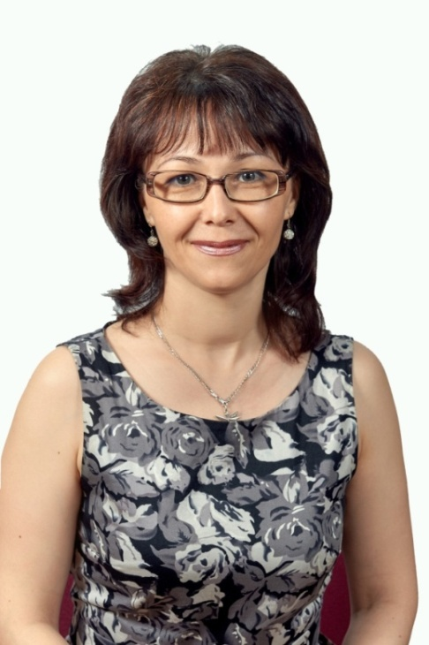
Стаж наставнической деятельности - 7 лет.
Направление наставничества: повышение профессионального потенциала молодых специалистов и ориентирование их на творческое использование передового педагогического опыта в своей деятельности.
Достижения:
- Грант "Профессиональный рост учителя", номинация «Учитель-наставник», 2018 г.,
- Член Совета наставников Республики Татарстан,
- победитель зонального этапа Всероссийского конкурса «Учитель года-2015» в номинации «Педагог дополнительного образования года»,
- победитель муниципального этапа Всероссийского конкурса «Учитель года-2018»,
- участник III Всероссийской научно-практической конференции «Наставничество в образовании: современная теория и инновационная практика» (выступление на тему «От цели к действию – основные ориентиры деятельности наставничества в Сармановском районе Республики Татарстан»).
Статья «Метапредметность – актуальность и перспективы» https://nsportal.ru/shkola/raznoe/library/2022/06/06/metapredmetnost-aktualnost-i-perspektivy

